15.12.2020

Тема: «Умножение многочлена на многочлен»
Повторить параграф 3 п. 8 – 11, решить домашнюю контрольную работу.
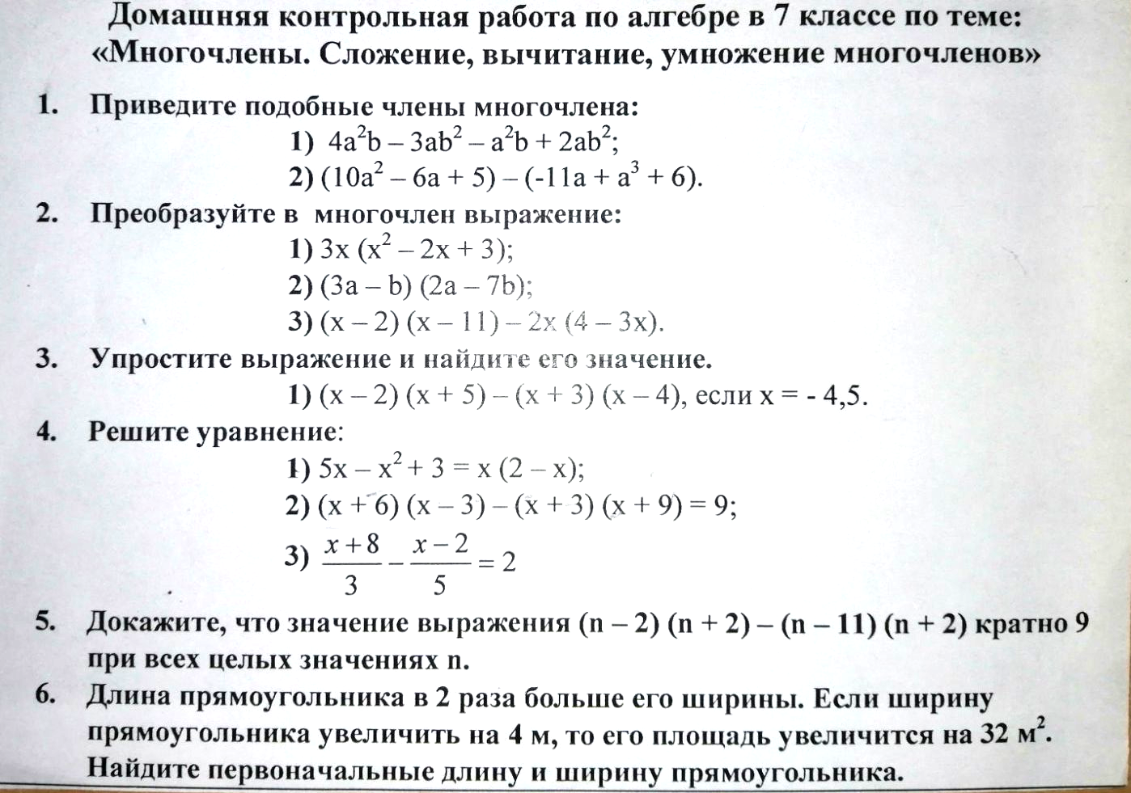

17.12.2020

Контрольная работа по теме: «Сложение, вычитание и умножение многочленов»
Повторить параграф 3 п. 8 – 11.

